 

**Projet Professionnel Personnel**

**Réalisé par :**

Rahal Ghalia

Chattouti Arwa

El Afsa Mohamed

**Encadrement :**

Mme Afef Slama

Mme Leila Ben Mansour

**2024 / 2025**

Sommaire :

1. Introduction………………………………………………………………..3

Présentation de la matière et des objectifs du rapport

2. Rahal Ghalia

2.1 Projet Professionnel ………………………………………….4

2.2 Curriculum Vitae (CV) ………………………………………..8

2.3 Lettre de Motivation ………………………………………….9

2.4 Analyse SWOT …………………………………………………10

2.5 Profil LinkedIn ………………………………………………….10

3. Chattouti Arwa

3.1 Projet Professionnel …………………………………………11

3.2 Curriculum Vitae (CV) ……………………………………….15

3.3 Lettre de Motivation ……………..………………………….16

3.4 Analyse SWOT ………………………………………………….17

3.5 Profil LinkedIn ……………………………………………………17

4. EL Afsa Mohamed

4.1 Projet Professionnel ………………………………………….18

4.2 Curriculum Vitae (CV) ………………………………………..21

4.3 Lettre de Motivation ………………………………………….22

4.4 Analyse SWOT ……………………………………………………23

4.5 Profil LinkedIn ………………………………………………..…23

5. Formulaire ………………………………………………………………….24

1. Introduction

Présentation de la matière et des objectifs du rapport

La matière "Projet Personnel et Professionnel" (PPP) aide les personnes à mieux se connaître et à construire son avenir.

Elle permet de réfléchir à ses qualités, ses compétences et ses envies pour définir un parcours professionnel qui correspond à ses aspirations.

Grâce à des activités pratiques et des échanges, cette démarche guide chacun à choisir une carrière alignée avec ses passions et les opportunités du marché du travail.

Le PPP est un outil précieux pour organiser ses idées, fixer des objectifs clairs, et préparer une entrée réussie dans le monde professionnel.

2. Rahal Ghalia

2.1 Projet Professionnel

1. **Introduction**

Actuellement Etudiante en 2eme E-Business à l’ESSECT ,je vous présente mon projet professionnel. Il a pour objectif de faire un point sur mes compétences, mes expériences professionnelles et mes objectifs professionnels. Mon projet professionnel n'est probablement pas définitif. Il est susceptible d'évoluer dans le temps.

1. **Mes qualités**

J'ai plusieurs qualités telles que :

**L’organisation** :

J’ai une bonne gestion de temps,tache et priorité.j’ai planifie toujours mes activités de manière efficace et je respecte le plan et les delais aussi.

**L'adaptation :**

Je m'adapte très facilement et très rapidement à un nouvel environnement. Grâce à mes expériences dans la vie associative,Je m'adapte facilement et je trouve mes repères rapidement dans un nouvel environnement

**La confiance en soi :**

J'ai une confiance en moi. En effet, mes experiences dans la vie associative m’a permis de surmonter ma timidité face au public et d’etre à laise dans n’importe quelle situation

**Sociable:**

Je m’integre et je fais des nouvelles connaissances facillement avec les autres. Je me sens tres à l’aise dans les situations sociales.

1. **Mes défauts**

**Gestion de stress :**

J'ai observé que le manque de gestion de stress est un défaut significatif

**Sensibilité:**

J’ai du mal à gérer mes emotions, je sentis facilement perturbée par des critiques des commentaires negatives des autres et parfois j’interprete les actions ou les paroles des autres de manière trop personnelle ou negative .j’ai aussi du mal à dire non et d’exprimer mes emotions et mes besoins.

1. **Mon parcours et mes expériences professionnelles**

Dans cette partie, je vais vous présenter dans un premier temps mon parcours Universitaire puis, dans un deuxième temps, mes expériences professionnelles

* 1. **- Mon parcours**

Après avoir obtenu mon bac en science experimentale , je suis allée à l'universitéESSECT pour étudier la Licence en E-Business.Ma formation m'a apporté de nombreuses connaissances telles que des connaissance en mathematiques , statistiques et algorithmique et le raisonnement . Grâce à mon cursus, j'ai acquis de nombreuses compétences telles que la programmation avec des multiples langage( java,c,html,css,python) ,,Gestion de projets,la resolution des problemes,Bases de donnes,systeme d’exploitation,intelligence artificiell, la conception,...

**4-2 - Mes expériences**

J’ai une riche experiences dans la vie associative et j’ai assistée à des conference de IA, linkedine,entrepreunariat et un atelier de machine learning ainsi que les projets academiques , j’ai fait une projet en langage c , projet en java sur la gestion de bibliotheque , un chatbot en IA et un projet en html ,css et js sur le site de l’essect

1. **Ce que je souhaite faire:**

Mon parcours à l’essect m’a permis de determiner ma passion , le domaine qui m’interesse vraiment et par la suite le metier que je souhaiterais exercer, je veux devenir une ingénieure en intelligence artificielle et lancer ma propre projet, start-up, en integrant les outils de IA dans le domaine medicale.

En effet, je suis interessée par la la nutrition , la cuisine et le sport et j’aimerais bien lancer mon centre de remise en forme qui contient tous les activités et les besoins d’avoir une vie saine et équilibrée avec une application developpée et moderne de coaching , des conseils et qui livre aussi les plats aux sportifs

1. **Ce que je sais faire et ce que je suis capable de faire**

Je suis toujours à l’ecoute des gens et j’aime les aider de out mon coeur et avec patience

J’aime faire du sport c’est mon refuge, ma zonz de confort et ma passion

J’ai un small business , sous le nom de notravita , des produits sains et bio dédiés aux gens diabetiques , sportifs ,qui veulent perdre ou grossir

Ma deuxieme passion c’est la peinture et j’ai une experience de 7ans dans ce domaine

J’aime beaucoup occuper de moi meme mon corps, ma peau, ma ligiène de vie et surtout ma santé mentale

Je suis ouverte aux nouvelles technologies dans le domaine de l’informatique et je peux apprendre plusieurs langages grace à mes competences algorithmiques et je suis tres interessée surtout pas l’intelligence artificielle

J’ai des compétences variées et peut accomplir de nombreuses tâche telle que la creation des sites web,creation des interface et des plateforme, la creation des applications , je peux aussi automatisé des tâches répétitives pour améliorer l'efficacité. Grâce à mes connaissances en gestion de bases de données

1. **Ce que je voudrais être:**

Dans 5 ans, je me vois travailler dans dans une grande société à l’étranger ce qui va m’offrire de nombreuses opportunités , d’experience et un large reseau de contact pour que je puisse lancé mon start-up au future

Je m'imagine avoir un poste de salarié, Je me vois célibataire en sacrifisant mon plein temps planifier mon future projet . Je me vois faire des loisirs qui sont le sport,camping et voyager avec mes amies.

Dans 10 ans, je me vois etre la proprietaire de ma propre societé qui travaille à l’echelle internationnal , je me vois avec une vie stable fiancièrement ,marié avec mon prince charmant et deja visité plus que 20 pays dans le monde . J'ai une belle maison avec une grand jardin .Mes loisirs sont le sport comme d’habitude ,voyages,camping.

1. **Les métiers qui m'intéressent**

Cette partie est consacrée à la présentation des métiers qui m'intéressent dans le secteur de intelligence artificielle

Je suis intéressée par le metier d’ingenieur en intelligence artificielle car j'ai les competences de creer des algorithmes et des solutions innovantes pour resoudre des problemes complexes.je maitrise aussi plusieurs langages de programmation comme java , python ainsi que j’ai des solides connaissances en statistiques En effet, un ingénieur IA doit être capable d'analyser des grandes quantités de données et de créer des modèles efficaces. Une bonne compréhension des concepts d’IA et des outils dédiés (comme TensorFlow ou PyTorch) est également essentielle. Enfin, des compétences en communication et en gestion de projets sont cruciales pour collaborer avec des équipes interdisciplinaires et présenter ses travaux de manière claire.

1. **À la rencontre des professionnels**

Dans le cadre de mon projet professionnel, je suis allée à la rencontre des professionnels du secteur qui m'attire. J'ai assisté à une conferences à l’essect dont j’ai pris beaucoup des informations sur IA et à une formation d’apprentissage en machine learning à l’ensit .Ces différents événements m'ont permis de poser des questions relatives aux métiers de l’intelligence artificielle . Le contact avec les professionnels m'a aidée à améliorer mon projet professionnel.

**10- Conclusion**

Lister mes qualités et mes défauts n'a pas été un exercice facile. Cela a demandé un long moment de réflexion.

Ce projet professionnel m'a aidée à mieux me connaître. Trois questions essentielles sont le fil conducteur de mon projet, à savoir :

* Qu'est-ce que je souhaite faire ?
* Qu'est-ce que je sais faire ?
* Qu'est-ce que je suis capable de faire ?

Grâce à ce rapport, j'ai fait le bilan de mes compétences, de mes expériences et de mes objectifs professionnels. À présent, je sais que je souhaite me tourner vers les métiers de l’intelligence artificielle.

2.2 Curriculum Vitae (CV)

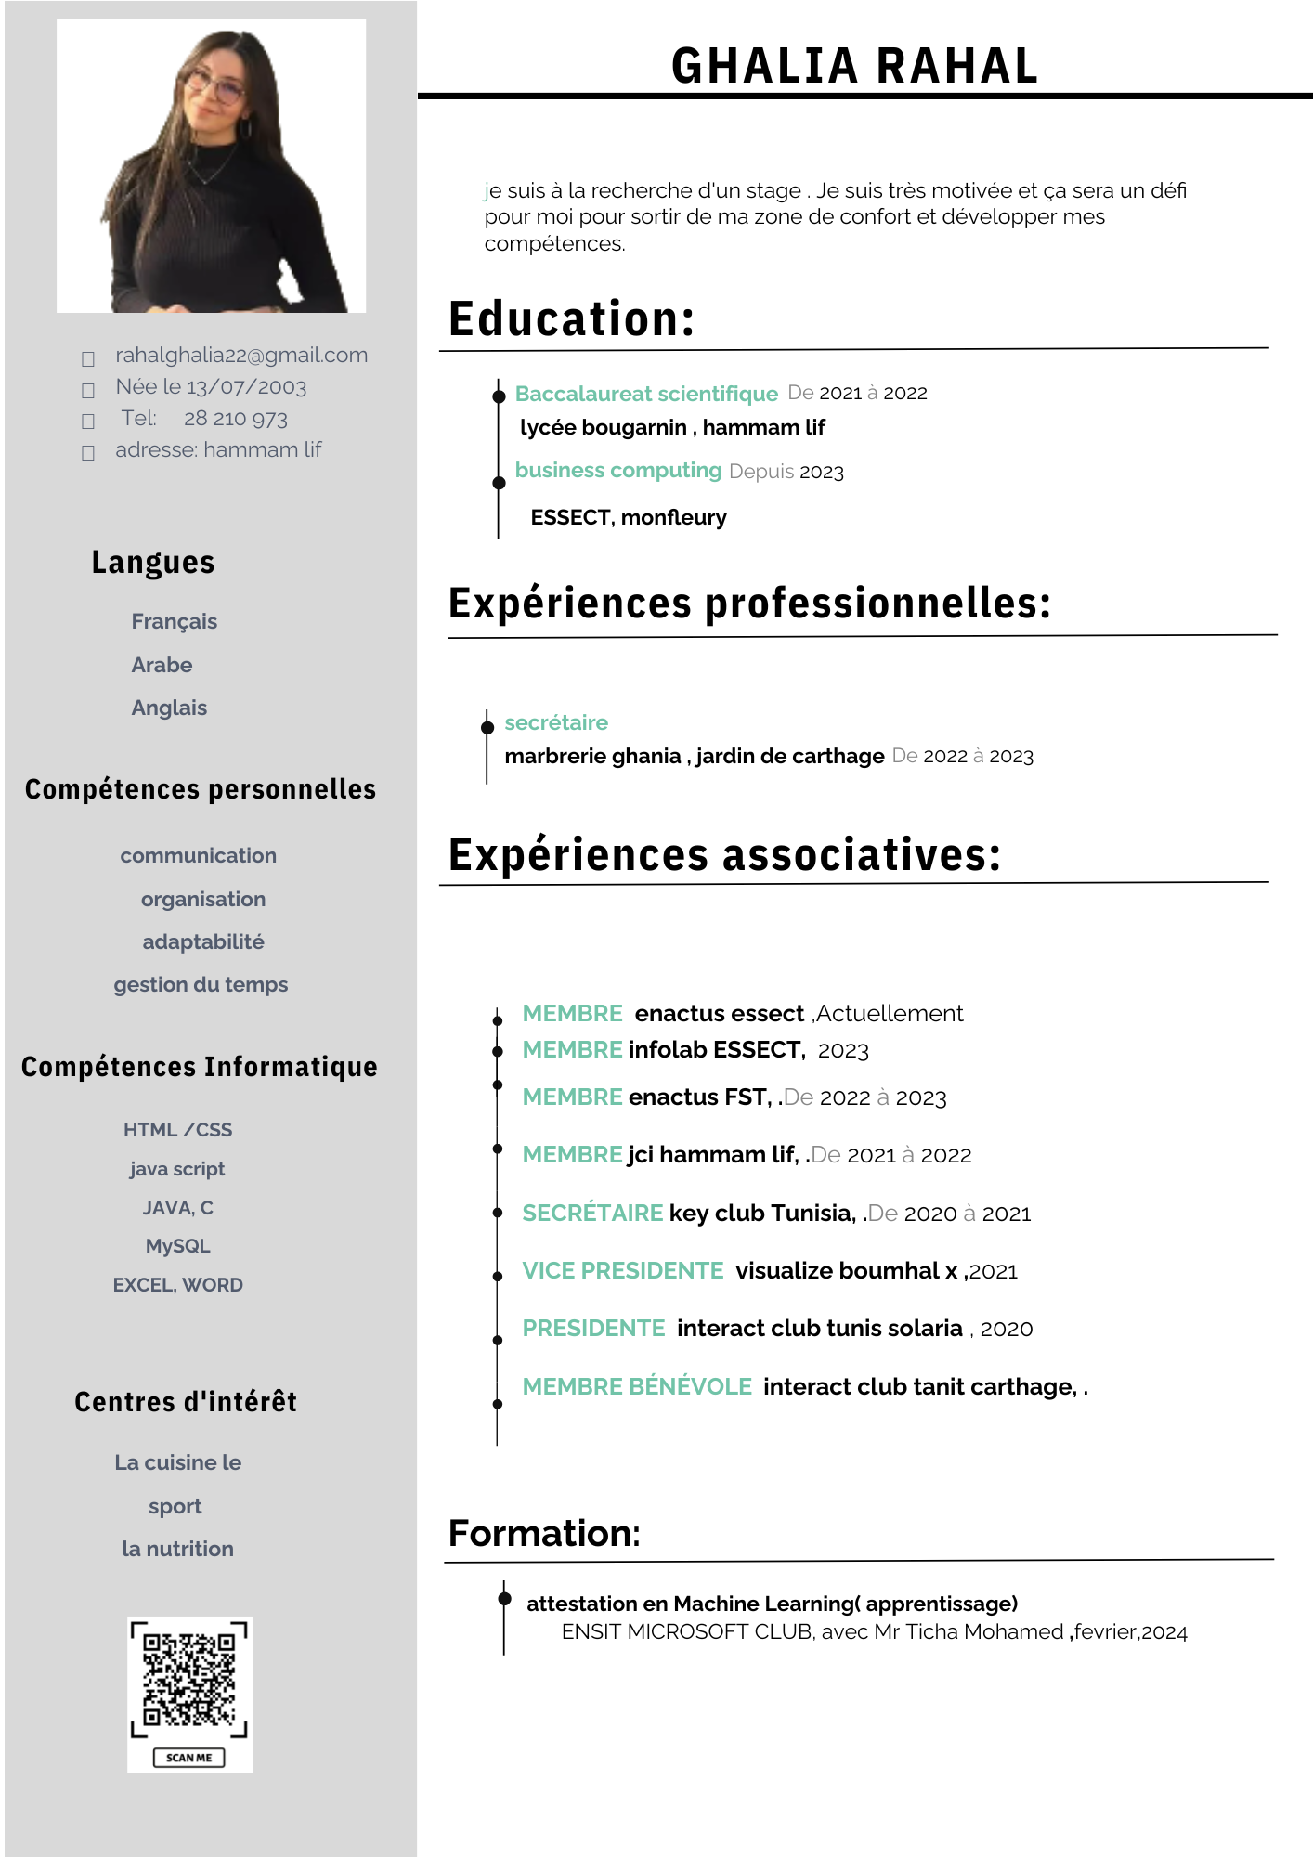

2.3 Lettre de Motivation

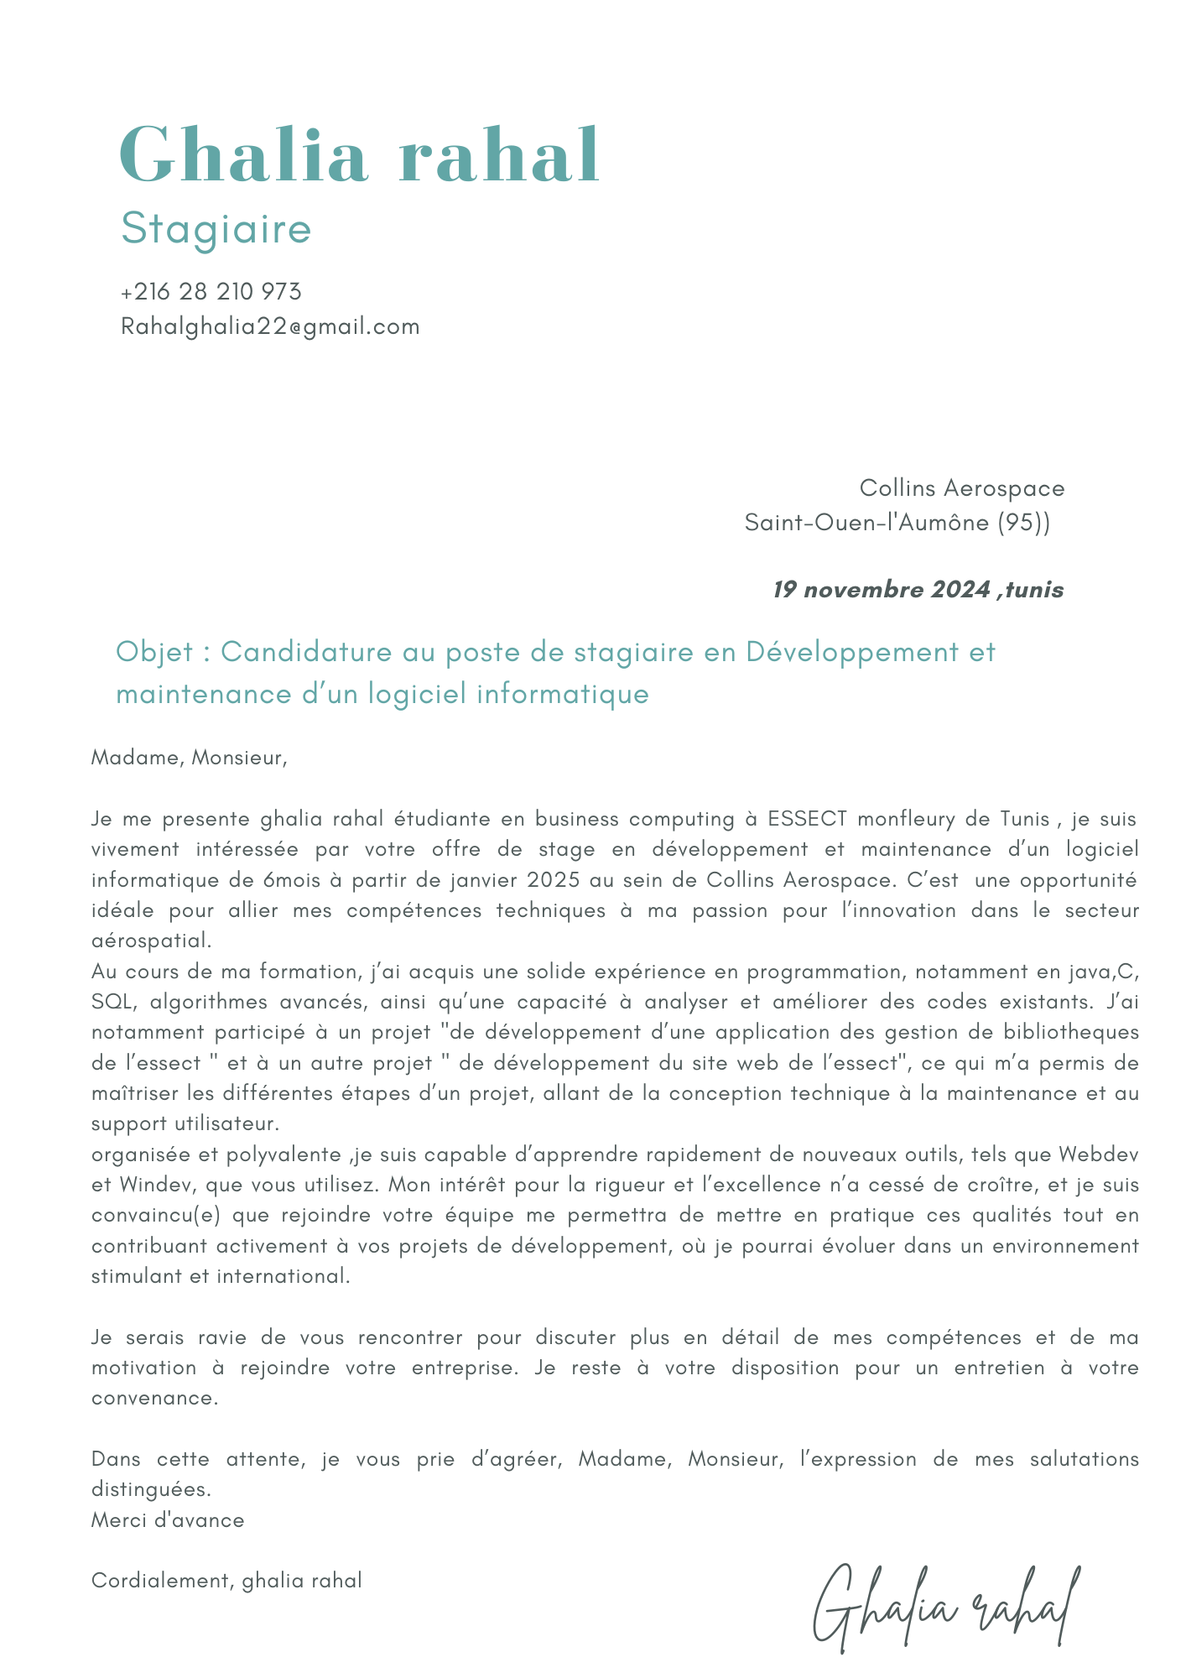

2.4 Analyse SWOT

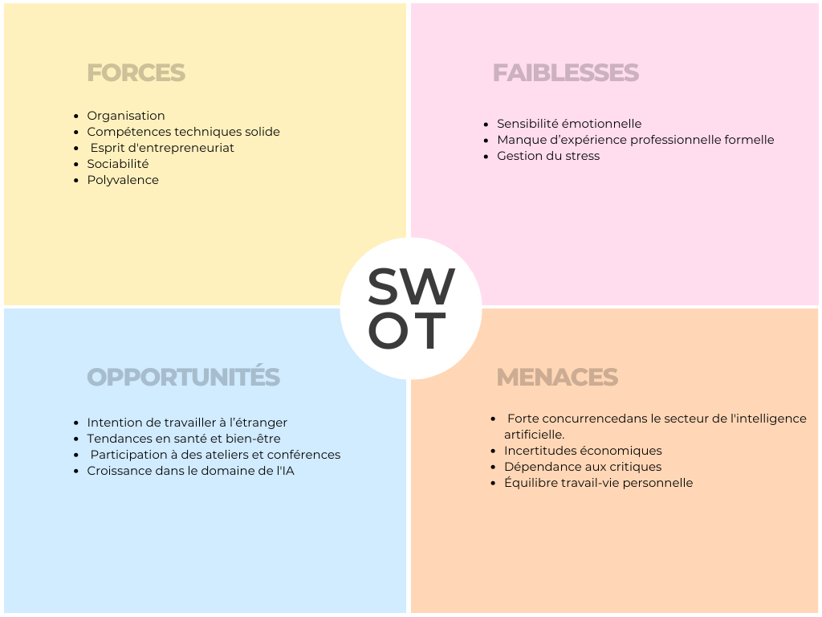

2.5 Profil LinkedIn

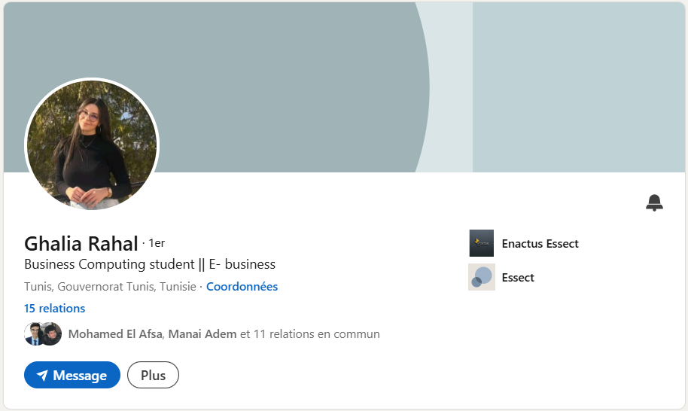

3. Chattouti Arwa

3.1 Projet Professionnel

1. **Introduction**
2. Actuellement étudiante en 2e année de Business Computing à ESSECT Montfleury, je vous présente mon projet professionnel. Il a pour objectif de faire un point sur mes compétences, mes expériences professionnelles et mes objectifs. Mon projet professionnel n'est probablement pas définitif et est susceptible d'évoluer dans le temps.
3. **1 - Mes qualités**

J'ai plusieurs qualités telles que :

**La Patience :**

Je suis capable de rester calme et persévérante face aux défis. Par exemple, lors de concours comme l'IEEEXtreme ou dans mes projets universitaires, ma patience m'a permis d'analyser les problèmes en profondeur et de trouver des solutions efficaces. Dans le domaine de l'intelligence artificielle, cette qualité est précieuse pour surmonter les erreurs et ajuster les approches jusqu'à obtenir des résultats satisfaisants.

**Une organisation rigoureuse :**

J'aime que mon travail soit bien structuré. Par exemple, dans mes études, j'élabore des plannings détaillés pour m'assurer que mes projets sont réalisés dans les délais avec une qualité optimale.

**Un sens pratique :**

1. Je préfère la pratique à la théorie. Lors de mon stage en ressources humaines, j'ai appris à résoudre des problèmes concrets, ce qui m'a permis de mieux comprendre les défis du métier.

**2 - Mes défauts**

Je reconnais également certaines faiblesses chez moi :

**Difficulté à déléguer :**

J'ai parfois du mal à déléguer certaines tâches, car je préfère m'assurer personnellement de leur bonne exécution. Cependant, je travaille à surmonter ce défaut en comprenant que déléguer peut améliorer l'efficacité d'une équipe.

**Perfectionnisme :**

1. Mon souci de perfection peut parfois ralentir l'accomplissement de mes tâches. Je m'efforce de trouver un équilibre en reconnaissant que l'excellence réside dans l'efficacité et la qualité.
2. **3 - Mon parcours et mes expériences professionnelles**

**3-1 - Mon parcours**

Après avoir obtenu mon baccalauréat, j'ai intégré le cursus Business Computing à ESSECT Montfleury. Cette formation m'a apporté des connaissances solides en informatique et en gestion d'entreprise. J'ai acquis des compétences en programmation, gestion de projets et analyse de données.

**3-2 - Mes expériences**

• **Stage en ressources humaines :**  
J'ai travaillé sur la gestion administrative des employés et l'amélioration des processus internes.

• **Concours IEEEXtreme :**  
Cette compétition m'a permis de développer mes compétences en résolution de problèmes en programmation. Mon équipe a obtenu la 5e place à ENSIT.

• **Formation en Machine Learning :**  
J'ai participé à une formation en Machine Learning organisée à ENSIT, où j'ai découvert les bases des algorithmes d'apprentissage automatique et leurs applications pratiques.

1. • **Projets universitaires :**  
   J'ai travaillé sur plusieurs projets de développement web, ce qui m'a permis d'améliorer mes compétences techniques en HTML, CSS, JavaScript, et PHP.
2. **4 - Ce que je souhaite faire**

• **À court terme :** Trouver un stage d'été pour approfondir mes compétences pratiques en développement web / mobile

• **À moyen terme :** Faire une alternance pour combiner la théorie et la pratique dans un environnement professionnel.

1. • **À long terme :** Devenir ingénieure en intelligence artificielle et contribuer au développement de solutions innovantes dans ce domaine.
2. **5 - Ce que je sais faire et ce que je suis capable de faire**
3. Je suis capable de travailler de manière autonome, d'apprendre rapidement de nouvelles technologies et d'appliquer mes connaissances dans des projets concrets. Je sais coder en Python, HTML, CSS, JavaScript et développer des applications web. Je peux également gérer des projets tout en respectant les délais et les attentes.
4. **6 - Ce que je voudrais être**
5. • **Dans 5 ans :**  
   Je me vois travailler en tant qu'ingénieure en intelligence artificielle dans une entreprise technologique, avec des responsabilités croissantes dans la gestion de projets.
6. • **Dans 10 ans :**  
   Je me vois en tant que responsable technique, dirigeant des projets d'envergure internationale et collaborant avec des équipes diversifiées. Je souhaite évoluer dans un environnement innovant, tout en maintenant un équilibre entre vie professionnelle et personnelle.

**7 - Mon projet professionnel**

1. **7-1 - Les métiers qui m'intéressent**
2. Le métier d'ingénieure en intelligence artificielle m'intéresse, car il combine mes compétences techniques et ma passion pour la résolution de problèmes complexes. Ce métier me permet de travailler sur des projets novateurs et de créer des solutions digitales avec un impact concret.
3. **7-2 - À la rencontre des professionnels**

Lors de conférences et d'événements comme des hackathons, j'ai rencontré des professionnels du secteur informatique. Ces expériences m'ont permis de mieux comprendre les exigences du métier d'ingénieure en intelligence artificielle et ont renforcé mon intérêt pour ce domaine.

**8 – Conclusion**

Lister mes qualités et mes défauts n'a pas été un exercice facile. Cela a demandé un long moment de réflexion.

Ce projet professionnel m'a aidé(e) à mieux me connaître. Trois questions essentielles sont le fil conducteur de mon projet, à savoir :

• Qu'est-ce que je souhaite faire ?

• Qu'est-ce que je sais faire ?

• Qu'est-ce que je suis capable de faire ?

Grâce à ce rapport, j'ai fait le bilan de mes compétences, de mes expériences et de mes objectifs professionnels. À présent, je sais que je souhaite me tourner vers les métiers d'ingénieure en intelligence artificielle

3.2 Curriculum Vitae (CV)

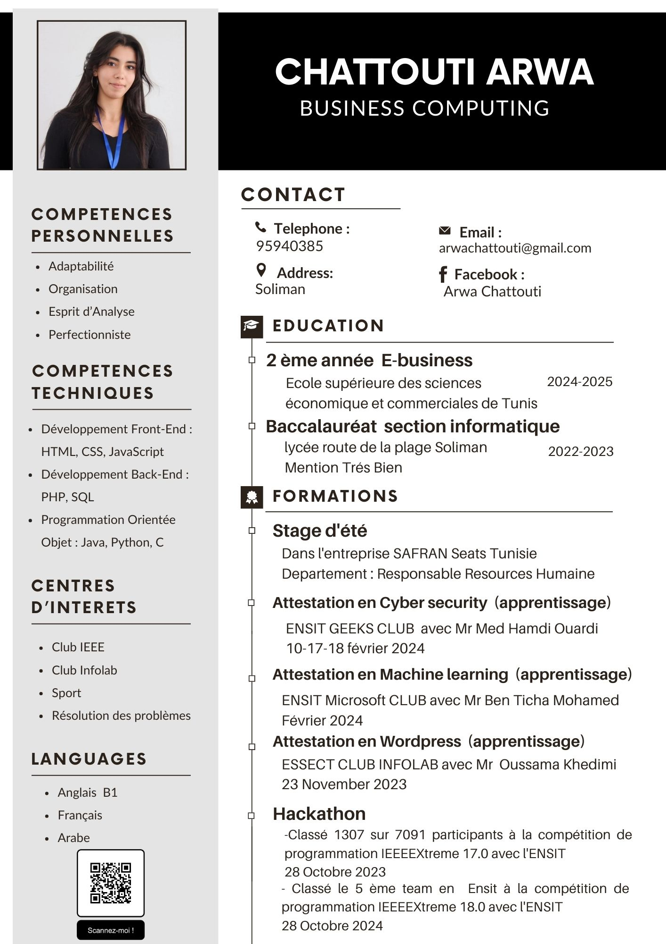

3.3 Lettre de Motivation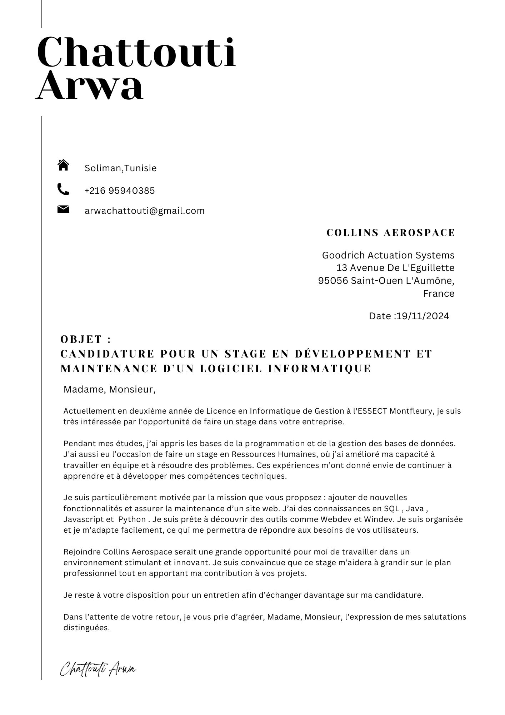

3.4 Analyse SWOT

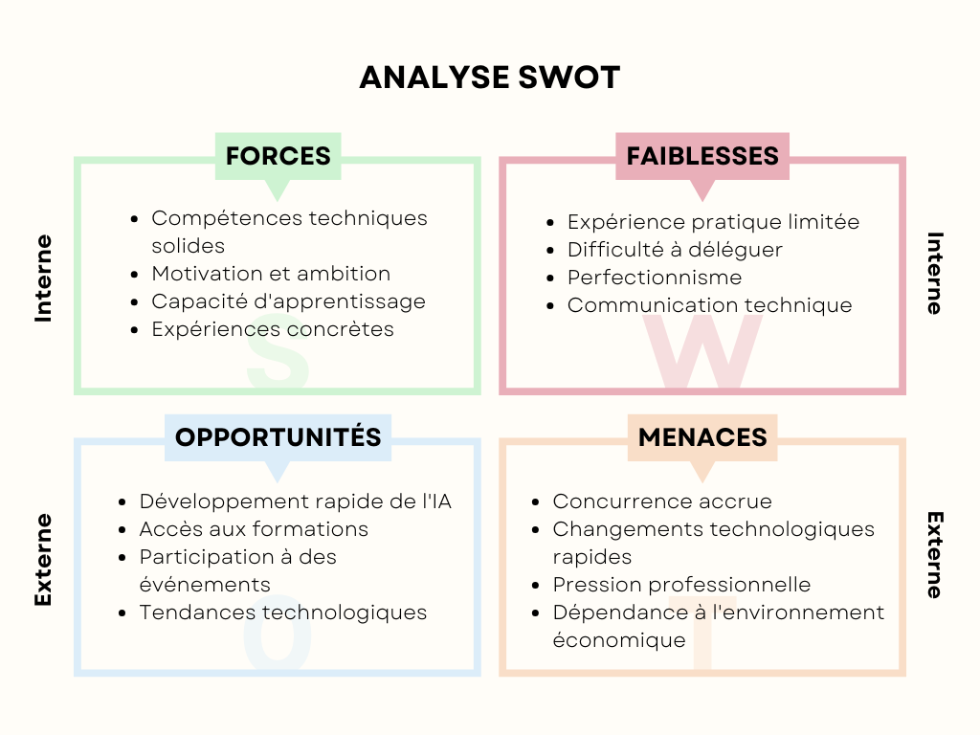

3.5 Profil Linkedin :

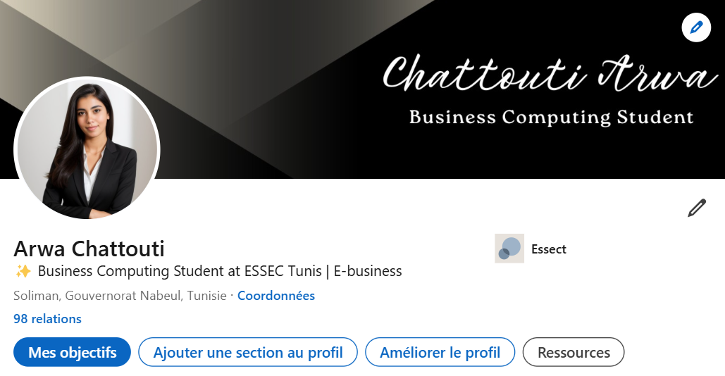

4. EL Afsa Mohamed

4.1 Projet Professionnel

**Introduction**

Actuellement étuduiant en 2eme E-business a l’Essect je vous présente mon projet professionnel. Il a pour objectif de faire un point sur mes compétences, mes expériences professionnelles et mes objectifs professionnels. Mon projet professionnel n'est probablement pas définitif. Il est susceptible d'évoluer dans le temps.

**1 - Mes qualités**

J'ai plusieurs qualités telles que :

L'adaptation :

Je m'adapte très facilement et très rapidement à un nouvel environnement. Grâce à mes expériences .

La communication:

Je suis habitué(e) à exprimer mes idées de manière claire et concise, ce qui facilite la compréhension par les autres.

Ponctuel:

Lorsque je réagis avec irritation ou colère, cela peut nuire à mes relations avec les autres, créant des tensions et des conflits. Ma colère peut également rendre ma communication inefficace.

**2 - Mes défauts:**

La paresse:

Manque de motivation à accomplir des tâches.

La procrastination

Je remets souvent au lendemain ce que je peux faire le jour même. Je travaille fréquemment à la dernière minute.

Colere:

Lorsque je réagis avec irritation ou colère, cela peut nuire à mes relations avec les autres, créant des tensions et des conflits. Ma colère peut également rendre ma communication inefficace.

**3 - Mon parcours et mes expériences professionnelles**

Dans cette partie, je vais vous présenter dans un premier temps mon parcours universitaire puis, dans un deuxième temps, mes expériences professionnelles.

**3-1 - Mon parcours**

Dans le cas où la personne vient d'obtenir le baccalauréat ou un diplôme professionnalisant :

Je viens d'obtenir le bac en économie et gestion . Ma formation m'a apporté de nombreuses connaissances telles que les fonctions de l’entreprise ,analyse sa situation financière et le marche et économie comme l’inflation , chômage ,le comportement de consommateur et producteur. Grâce à mon cursus, j'ai acquis de nombreuses compétences à savoir la négociation , leadership , marketing .

Dans le cas où la personne vient d'obtenir un baccalauréat général :

Après avoir obtenu mon bac, je suis allé à l'université pour étudier informatique de gestion. Ma formation m'a apporté de nombreuses connaissances telles que systeme d’exploitation . Grâce à mon cursus, j'ai acquis de nombreuses compétences à savoir le raisonnement et les langages de programmation.

3-2 - Mes expériences

J’ai experience a des projets académiques sur création d'un chatbot alimenté par l'IA sur le finance, le développement d'une application de gestion de bibliotheque et développement d'un site web représentant la faculté ESSECT.

**4 - Ce que je souhaite faire**

Si la personne a déjà défini le métier vers lequel elle souhaite se réorienter :

En reconversion professionnelle, j'aimerais me tourner vers un métier qui me ressemble, à savoir inegenieur en intelligence artificielle.

En effet, j'aime beaucoup le math et je serais fair un projet ai par le language python en utilisant les framwork de ia .

J'ai toujours eu passine de voir des videos sur metier ia et je suis allé a attelier de l’ia.

Si la personne n'a pas encore déterminé le métier vers lequel elle souhaite se réorienter :

Même si je n'arrive pas encore à déterminer le métier que je souhaiterais exercer, je sais néanmoins que j'aimerais travailler dans une start -up qui permettrait de développer de nouvelles compétences et de grandir rapidement au sein d'une équipe jeune et motivée

**5 - Ce que je sais faire et ce que je suis capable de faire**

Je sais faire un chat bot mais Je veux apprendre plusieurs framwork sur l’ia et améliorer mes competence en ia ..

**6 - Ce que je voudrais être**

Dans 5 ans :

Dans 5 ans, je me vois travailler dans une société spécialisée en ia .

Je m'imagine avoir un poste de salarié ou être en freelance. Je me vois célibataire. Mon lieu de vie rêvé dans 5 ans est la grande ville. Je me vois faire des loisirs qui sont le sport, le dessin,la musique, le théâtre, les promenades en forêt .

Dans 10 ans :

Dans 10 ans, je me vois être mon propre patron d'une entreprise de intelligence artificielle.

Je me projette dans 10 ans et je me vois avec une vie rangée.

Je me vois marié avec des enfants. J'ai une une villa avec piscine. Mes loisirs sont le sport ,le dessin, le karaté, le théâtre et les promenades en forêt etc.

**7 - Mon projet professionnel**

**7-1 - Les métiers qui m'intéressent**

Cette partie est consacrée à la présentation des métiers qui m'intéressent dans le domaine inegenieur specialise en ia .

Je veux être ingénieur en IA parce que j'aime créer des machines intelligentes . J'adore résoudre des problèmes complexes et trouver des solutions innovantes. Mon but est de développer des technologies qui rendent la vie de tout le monde plus facile et plus agréable.

**7-2 - À la rencontre des professionnels**

Dans le cadre de mon projet professionnel, je suis allé à la rencontre des professionnels du secteur qui m'attire. J'ai assisté à des ateliers. Ces différents événements m'ont permis de poser des questions relatives aux métiers ingénieur ai. Le contact avec les professionnels m'a aidé à améliorer mon projet professionnel. Ainsi, j'ai pu mesurer les avantages et les inconvénients du métier.

**8 - Conclusion**

Lister mes qualités et mes défauts n'a pas été un exercice facile. Cela a demandé un long moment de réflexion.

Ce projet professionnel m'a aidé à mieux me connaître. Trois questions essentielles sont le fil conducteur de mon projet, à savoir :

* Qu'est-ce que je souhaite faire ?
* Qu'est-ce que je sais faire ?
* Qu'est-ce que je suis capable de faire ?

Grâce à ce rapport, j'ai fait le bilan de mes compétences, de mes expériences et de mes objectifs professionnels. À présent, je sais que je souhaite me tourner vers les métiers ingénieur en intelligence artificielle .

4.2 Curriculum Vitae (CV)

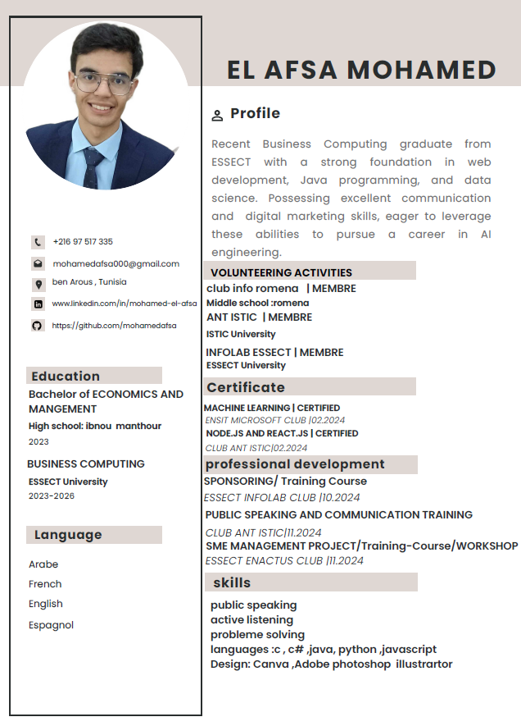

4.3 Lettre de Motivation

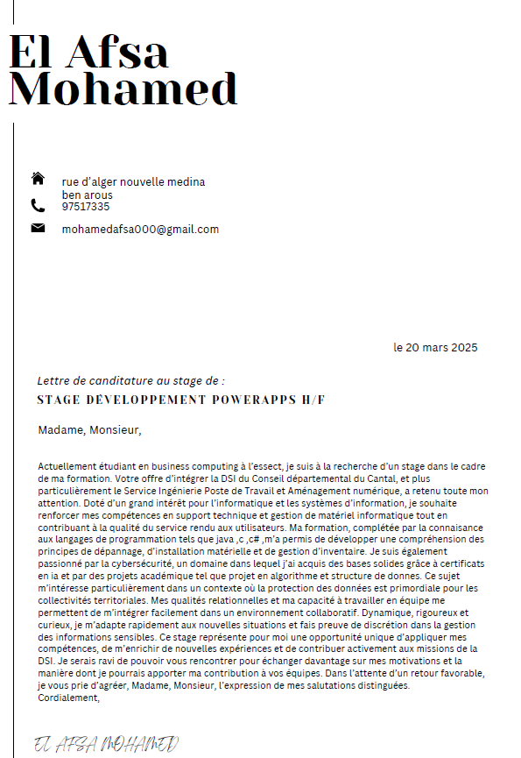

4.4 Analyse SWOT

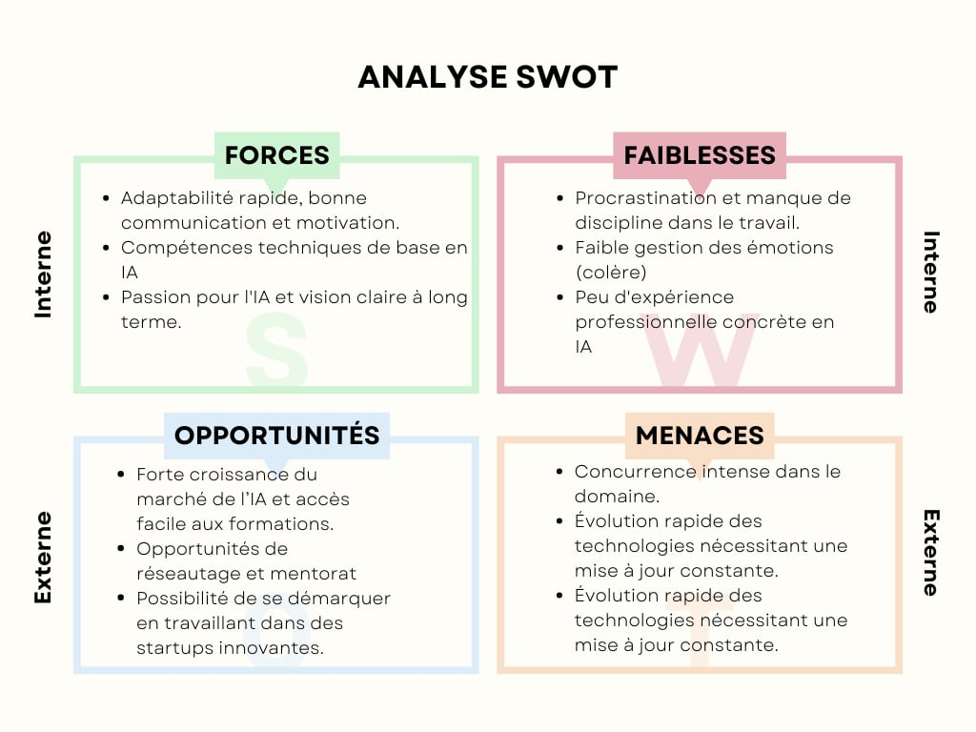

4.5 Profil LinkedIn

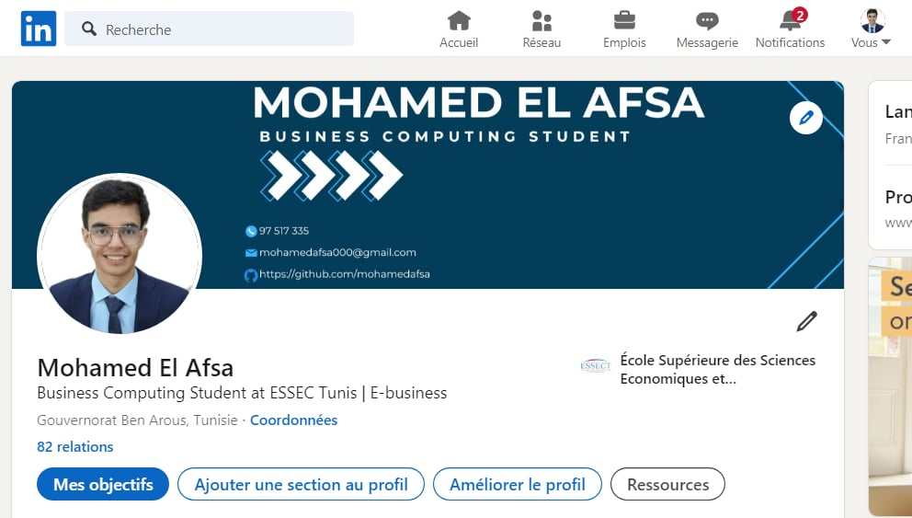

5. Formulaire

